Za čas od 20. 4. 2020 do 24. 4. 2020 – delo na daljavo
NAR 7. a in b
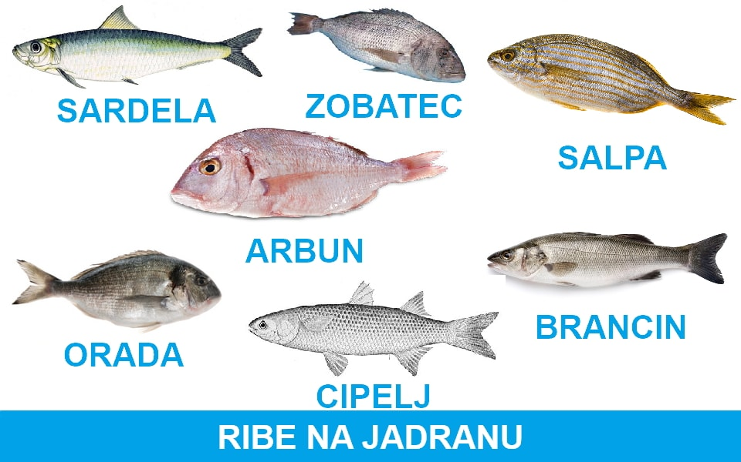
KRALJESTVO ŽIVALI IN RASTLIN
https://www.ric.si/mma/N062-421BIO-3-3/2008020415221110/

Tema RIBE
Ponavljanje in utrjevanje snovi –
vretenčarji

Pomagaj si tudi s »sistemom«. (To velja vedno. Pogledaš v »sistem«, kje se »nahaja žival v njem« o kateri spoznavaš njeno življenje.)
Vse zapisuješ (pišeš in rišeš) v zvezek naravoslovja.
Naloge:
- Oglej si powerpoint – ovi predstavitvi, preberi temo o ribah na straneh 187 do 192 v SDZ in v zvezek pod naslov RIBE napravi kratek povzetek oziroma zapis o ribah (na splošno).
- Vse naloge, ki jih lahko rešiš in izpolniš so na straneh v SDZ od strani 187 do strani 192.
- Ugotovi kateri vrsti rib sta na sliki in njeni imeni napiši.
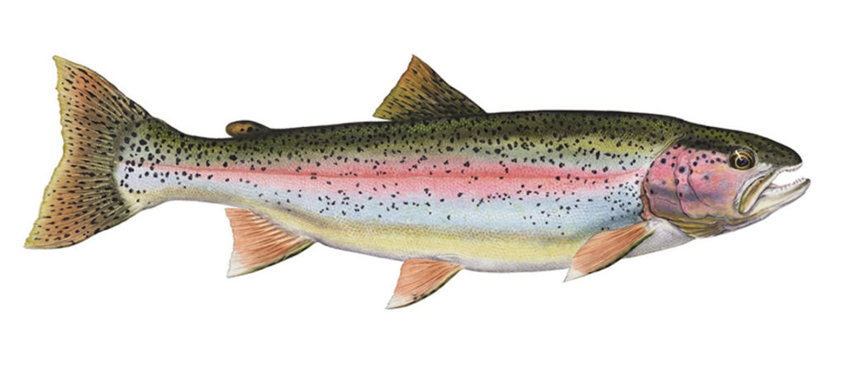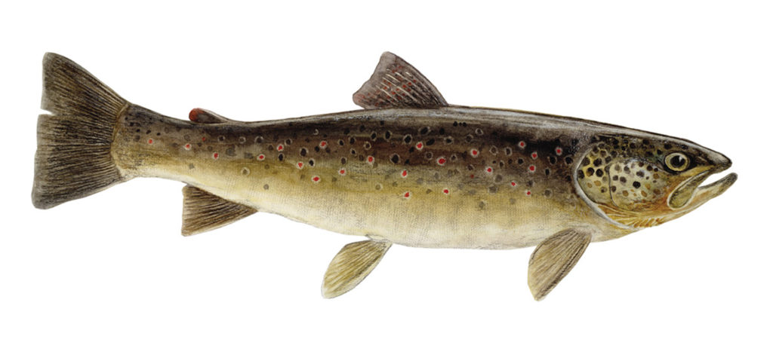
- Kje najdemo ribe na sliki (kje živijo) in ali jih poznaš? Poizkusi jih poimenovati.
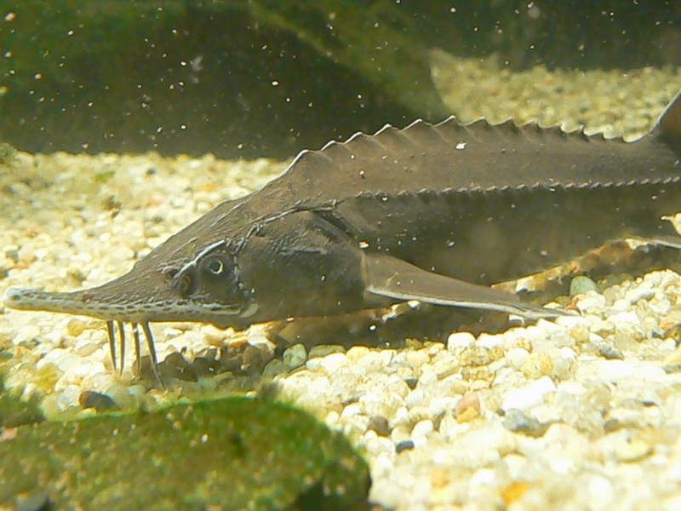
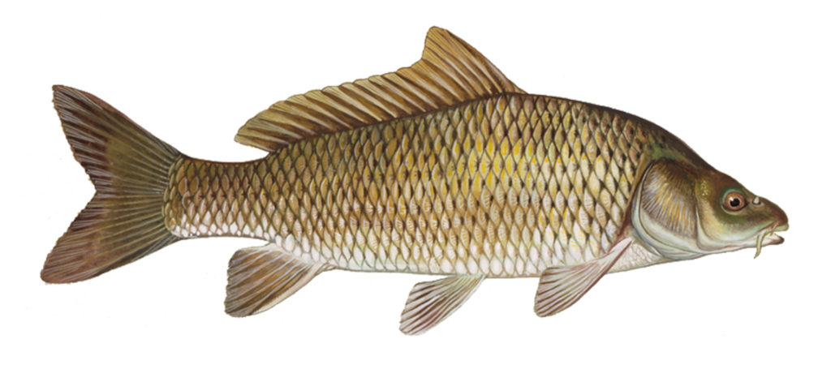

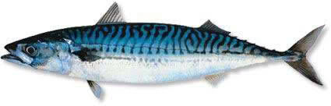

PREVERJANJE IN UTRJEVANJE
Snov, ki jo preverjaš in utrjuješ s pomočjo SDZ, starega učbenika NAR 7, zapiskov v svojem zvezku in lahko tudi s pomočjo interneta :

- Življenje v gozdu/vretenčarji (v SDZ 103 – 142)
- Vretenčarji celinskih voda – ribe (v SDZ 187-192)
- Na spletni strani šole – šolska knjižnica – učenje na daljavo boš našel/a tudi PPT o gozdu za preverjanje in utrjevanje znanja.
- Čeprav je delovni list pripravljen tako, da naj bi se ti sprehajal po gozdu (kar pa vas sedaj večina ne more in tudi ne smemo), ga poizkusi rešiti. Tiste naloge, ki jih lahko rešiš jih reši, ostale pusti.
http://iktrp1314.weebly.com/uploads/5/9/7/0/5970556/gozd_v_jeseni..pdf
- Prav tako lahko poizkusiš tudi s to spletno stranjo, na kateri boš našel nekaj filmčkov in kvizov. Razišči, kaj bi lahko bilo zate uporabno in koristno za ponavljanje in utrjevanje snovi:
http://naravoslovje-gozd.blogspot.com/
- Kaj lahko predstavljata spodnji sliki (napiši imena organizmov)?
